Smlouva o zajištění školního výletu

Smluvní strany:

Za Invalidovnou 579/3
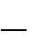
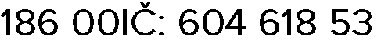
Praha 8 Karlín

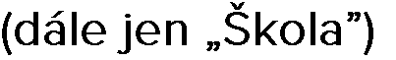

a

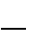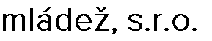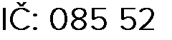
AVA

Adresa:
-

681

Bankovní spojení: 2701711920/2010
Zastoupená: Tomášem Himkem a Lukášem Dominguezem
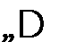

(
dále

jen

dodavatel
)

1. Předmět smlouvy

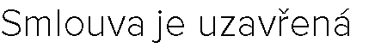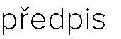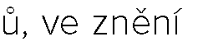
v

vací akce

2. Místo a doba pobytu, doprava, ubytování a počet lůžek, stravování, program.

Termín:
30.9. – 2.10.2024

Místo konání:
Chata Macocha – Propast Macocha, 679 06 Vilémovice (dále jen Provozovatel)

- Doprava
Doprava na trase Praha – Brno a zpět, bude, zajištěna vlakem. Doprava na trase Brno – Chata Macocha a zpět bude zajištěna klimatizovaným autobusem prověřeného dopravce s bezpečnostními pásy na všech sedadlech.
Sraz účastníků bude 30. 9. 2024 v 8:00 ve vestibulu Hlavního nádraží Praha Wilsonova 300/8, 120 00 Vinohrady. Odjezd v 8:44. Bližší informace o srazu účastníků obdrží rodiče v dokumentu: Všeobecné informace pro rodiče.
Odjezd z místa ubytování tj. 2. 10. 2024 v 16:39. Předpokládaný příjezd v 19:13 zpět na Hlavní nádraží Praha.

- Program výletu

- den
11:19 Příjezd do Brna.
12:00 Oběd.
13:30 Prohlídka hradu Špilberk.
15:00 Prohlídka města.
16:30 Odjezd směr chata Macocha.
17:30 Ubytování.
18:00 Večeře.
19:00 Večerní program.
20:30 Hygiena.
21:00 Večerka.

- den
8:00 Snídaně.
9:00 Výprava pěšky naučnou stezkou Macocha směrem k Punkevní jeskyni.
10:00 Prohlídka Punkevní jeskyně včetně plavby.
11:30 Oběd, obědový balíček.
12:30 Propast Macocha.
17:00 Návrat na chatu.
18:00 Večeře.
19:00 Večerní program.
20:30 Hygiena.
21:00 Večerka.

- den
8:00 Snídaně.
9:00 Odjezd směr Brno.
10:00 VIDA – science centrum.
12:00 Obědový balíček.
15:40 Odjezd směr vlak.
16:39 Odjezd směr Praha.
19:13 Hlavní nádraží.

Ubytování:
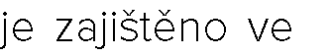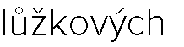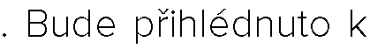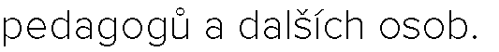
2
-
4

Stravování:
Stravování bude zajištěno 5x denně. Součástí bude celodenní pitný režim. Stravování bude začínat večeří v den příjezdu a končit obědem a odpolední svačinou ve formě balíčku v den odjezdu.
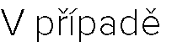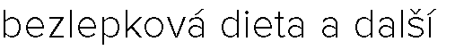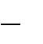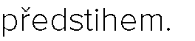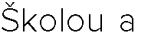

-

3. Cenová ujednání, počet účastníků

Počet žáků: 37

Pedagogové: 2

Cena za pobyt: 3 290 Kč
3 290 Kč za žáka včetně DPH (zvláštní režim – cestovní služba podle § 89 Zákona o DPH)
Tato cena je zaručena při dodržení výše uvedeného předběžného počtu žáků a pedagogů.

Cena za pobyt zahrnuje:
Ubytování včetně ubytovacího poplatku, dopravu, odměny, stravu 5x denně včetně pitného režimu, volnočasového instruktora, proškoleného zdravotníka, plně vybavenou lékárničku dle vyhlášky, noční pohotovost zajišťuje Dodavatel, volnočasový program, materiál zahrnující sportovní, výtvarné a tematické vybavení, pobyt pro pedagogy zdarma, balíček úrazového pojištění, pojištění zodpovědnosti za škody způsobené třetí osobě, připojištění zavazadel a pojištění storno pobytu v případě nemoci, veškeré vstupy a lektorské služby, pobyt pro 2 pedagogy zdarma.

-

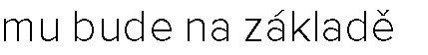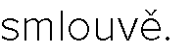
,

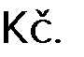
3

2
37)

121

730

(zvláštní režim – cestovní služba podle § 89 Zákona o DPH)

 si smluvní strany dohodly takto:
Dodavatelem bude vystavená první faktura na školu ve výši 3 290 Kč za žáka se splatností do 23.9.2024.
Druhá faktura bude vystavená na Sdružení rodičů a přátel školy ZŠ Petra Strozziho, z.s. Za Invalidovnou 3/579, 186 00 Praha 8, IČ: 22859306 ve výši 20 000 Kč se splatností do 23.9.2024. Touto částkou se sdružení rodičů podílí na dopravě.
Obě faktury budou uhrazeny na účet dodavatele číslo: 2701711920/2010
Storno podmínky z ceny pobytu neúčastnícího se žáka:
- 100% z ceny pobytu žáka při zrušení účasti do 7 dnů a méně před zahájením pobytu.

4. Práva a povinnosti smluvních stran

této smlouvy.

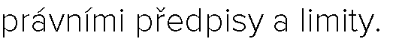
Doda

majetku, kt

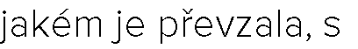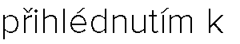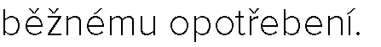

Dodavatel jako zpracovatel

Osobní údaje budou zpracovány v souladu s Nařízením Evropského parlamentu a Rady (EU) 2016/679, o ochraně fyzických osob v souvislosti se zpracováním osobních údajů a o volném pohybu těchto údajů (obecné nařízení o ochraně osobních údajů – dále jen „nařízení GDPR“) a zákonem č. 110/2019 Sb., o zpracování osobních údajů.

5. Odstoupení od smlouvy

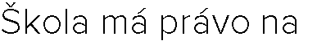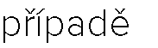

V případě odstoupení od smlouvy jsou smluvni strany povinny provést vypořádání dosavadního provedeného plnění podle této smlouvy s tím, že Dodavateli náleží odměna za plnění uskutečněné do zániku smlouvy odstoupením, podle podmínek uvedených v této smlouvě.

V případě zrušení pobytu z důvodu např.: živelné pohromy, epidemie nebo katastrofy je záloha nevratná a v takovém případě bude domluven náhradní termín konání pobytu.

6. Závěrečná ujednání

Neplatné ustanovení pak smluvní strany nahradí jiným nejvíce odpovídajícím neplatnému ustanovení.

Smluvní strany po přečtení této smlouvy prohlašují, že tato smlouva byla sepsána dle jejich pravé a svobodné vůle a na důkaz toho připojují svoje vlastnoruční podpisy.
Dodavatel souhlasí, že smlouva bude zveřejněna v registru smluv.

V Praze dne: 20.9.2024 V Praze dne: 19.9.2024

________________________ _______________________
Škola Dodavatel

